**ESCUELA NORMAL DE EDUCACIÓN PREESCOLAR**

**Licenciatura en Educación preescolar**

**Ciclo escolar 2019 – 2020**



### Trabajo docente e innovación

**Nombre de la alumna:**

Diana Sofia Gutierrez Zapata

**Numero de lista:**

#10

**Nombre del docente:**

### Isabel del Carmen Aguirre Ramos

**Grado y grupo:**  3° ­­A

**Ciclo escolar:** 2019-2020

09 de noviembre del 2019

**Introducción**

En el jardín de niños Ninfa Dávila Flores ubicado en la colonia roma, con los comercios cercanos que es una tienda de abarrotes, una iglesia católica (capilla) el señor de la misericordia, la escuela primaria Revolución de 1910 y la secundaria numero 73 Oscar Flores Tapia, con el tipo de viviendas de infonavit y casa propia.

La mayoría de los padres de familia en el grupo de 3B son padres casados y pocos padres solteros pero ambos trabajan y están a cargo de la educación de los niños también los abuelos.

Se describe como es el contexto del jardín el cual es el que influye en la vida, crecimiento y educación de los niños que asisten a esta institución como lo menciona el autor Álvarez en la lectura evaluar para conocer, examinar para excluir.

Se menciona como esa construido y organizado el jardín de niños con las 7 educadoras, dos maestros de educación física, una directora y dos intendentes.

Se mencionan las características del grupo como por ejemplo el número de sillas que se encuentran, las mesas de trabajo, alacenas, como se encuentra construido el salón de clases, material de apoyo a la vista de los alumnos, cuántos niños en total de grupo así como también el total de niños y niñas, en que edades oscilan, el porcentaje de asistencias ( comprobado en la jornada de práctica del 14 al 25 de octubre del año en curso) y como es su estilo de aprendizaje; 1 visual, 1 auditivo y 28 kinestésicos.

Las conclusiones en las cuales es importante tener en cuenta cada una de las lecturas para la próxima jornada de práctica en la cual se emplea lo visto en clase.

Se agregan las referencias bibliográficas de las citas textuales así como también los anexos.

**Desarrollo**

En el jardín de niños Ninfa Dávila Flores, ubicado en la colonia Roma sobre la calle Turín con el número 3133 entre las calles Florencia y Nápoles con el código postal 25125. Número de teléfono 4 34 56 05, con zona escolar 108. El tipo de casas que se encuentran alrededor de esta institución son de infonavit y casa propia, lo cual en este contexto se podría decir que están en una clase media.

Se encuentra al costado de la secundaria número 73 Oscar Flores Tapia, pasando la calle se encuentra la iglesia (capilla) el señor de la misericordia, así como también se encuentra enfrente una tienda de abarrotes y a una calle de esta institución la escuela primaria Revolución de 1910.

La mayoría de las son de padres casados y algunos son padres solteros pero en el mayor caso ambos padres trabajan y no están al pendiente de los niños todo el día así que también influye en la educación los abuelos y estos son los encargados de llevar a los niños al jardín todos los días, aunque algunos tienen transporte escolar pero son muy pocos. En esta colonia se cuenta con agua, luz, drenaje y pavimento. (Ver croquis en los anexos)

Dentro del jardín de niños su horario matutino es de 9:00 am a 12:00 del mediodía para los grupos de segundo y tercero, en cuanto al primer grado su salida es a las 11:45 de la mañana. Se encuentra con siete aulas para dar clase, dos direcciones del turno matutino y vespertino, un salón de cantos, uno de USAER, un patio cívico, dos áreas de juegos y dos baños(uno de niños y uno de niñas).

El total de docentes que laboran en la institución son; dos maestros de educación física, siete educadoras, una directora y dos intendentes. Como supervisora es Alma Rosa Valdés Villareal, el nombre de la directora es María Fernanda Reyes Sandoval la cual tiene 3 años de servicio en esta institución. El sostenimiento de este jardín es público. Cuenta con los siguientes servicios públicos: drenaje, agua, luz, internet, teléfono y pavimento.

El tipo de infraestructura del jardín y por lo que está delimitada la institución es con una barda de block con maya y 2 portones uno es liso y el otro es de reja, estos son utilizados para la entrada y salida del jardín de niños ya que en la forma que se encuentran ubicados los salones de clases dos grupos de segundo y un multigrado salen por el portón liso que se encuentra ubicado sobre la parte superior del jardín y los demás grupos en la parte baja de este. En los patios para que los niños puedan jugar, se encuentran escalonados y con rampas lo cual están chicas, no hay niños con alguna discapacidad que las puedan utilizar sin embargo están pequeñas y no podrían pasar, solo 4 de los salones tienen las rampas o esos accesos para la entrada porque 3 salones se encuentran más arriba (los salones se encuentran escalonados en 4 secciones)

El grupo asignado es el de 3 grado sección B, la educadora titular a cargo de grupo se llama Amalia Del Carmen Molina con un total de niños de 30 niños con 13 hombres y 17 mujeres, el porcentaje de asistencia en la jornada de práctica del 14 al 25 de octubre del presente año es de un 75.6 por ciento. Las edades en que oscilan los niños son de 5 a 5 años 8 meses. De acuerdo a los datos dados por la educadora en cuanto a los estilos de aprendizaje de los alumnos es 1 visual, 1 auditivo y 28 alumnos kinestésicos, el ritmo de trabajo del grupo es lento-moderado.

En cuanto al salón de clases cuenta con 35 sillas para los niños, 9 mesas para trabajar, con 2 muebles o alacenas para guardar el material, un escritorio y una mesa grande para la educadora, casilleros para cada uno de los niños, una biblioteca visible pero es del turno de la tarde, un reloj (se encuentra ubicado en la parte superior del pizarrón donde es visible para la educadora y los alumnos los cuales van conociendo los números y es un apoyo visual) cuenta con materiales para jugar con los niños así como un abaco grande, un pizarrón, cuentan con un aire acondicionado, aunque en las jornadas de observación y ayudantía y en la de práctica no se ha visto que se utilicen.

El salón de clases está construido de block hasta la mitad, la otra mitad tiene ventanas con vidrios y sin cortinas lo cual se ve hacia el patio y puerta principal y del otro lado del salón se ve hacia un patio y la colonia.

En cuanto a la decoración del salón esta pintado de color blanco, de material visible o de apoyo tiene la asistencia que es por medio de unos niños y escriben la cantidad de cuantos niños asistieron en ese día en el pizarrón, un calendario que cada día anotan el día que paso y tienen el nombre del mes, una ruleta que es del contra turno y tienen con pinzas unas calaveras colgadas en un hilo de extremo a extremo del salón las cuales las hacen y decoran los niños, se encuentra también el periódico mural que decoran según el mes en el que se encuentren y como último tienen el reglamento en el cual lo tienen en la parte de atrás y no es muy visible por los niños.

En cuanto a los aprendizajes y campos según la jornada de práctica del 14 al 25 de octubre se observó que en los campos de pensamiento matemático la mayoría de los niños no reconocen los números hasta el 10, solo hasta el numero 5 o alumnos aun los confunden como por ejemplo el 5 con el 2 o relacionar el numero con la cantidad. En lenguaje y comunicación los niños se expresan, dan su punto de vista e incluso como lo menciona Vygotsky (1979), señala que todo aprendizaje en la escuela siempre tiene una historia previa, todo niño ya ha tenido experiencias antes de entrar en la fase escolar, por tanto aprendizaje y desarrollo están interrelacionados desde los primeros días de vida del niño. Los niños al dar un tema como por ejemplo los instrumentos musicales, dan su opinión porque ya lo conocen, está en su contexto donde sus padres, abuelos o familiares cuentan con algún instrumento musical en su casa.

Se llevó a cabo también el lenguaje escrito el cual considero que les sirvió porque algunos niños aun no identifican su nombre y no logran escribirlo como es. Y de exploración del mundo natural y social los niños saben observar, describir cada uno de los objetos que existen a su alrededor. Se creó una evaluación por medio de una rúbrica para evaluar los aprendizajes logrados en esa semana.

Según la lectura de Álvarez. Evaluar para conocer, examinar para excluir. El docente evalúa para conocer y mejorar la práctica docente. Menciona que el evaluar es una herramienta o técnica que permite analizar y criticar el proceso de aprendizaje en proceso integral de formación en el cual la educadora lo evalúa, el niño es consciente de lo que aprendió (autoevaluación).

Según la lectura la aventura de innovar, Jaume Carbonell menciona los cuatro pilares en la educación según Gardner son; aprender a conocer, aprender hacer, aprender a ser y aprender a convivir.

Esto lo relaciono con la importancia en la que se debe de tener en el preescolar porque es en esta etapa en la que los niños aprenden y adquieren ese conocimiento de cualquier cosa, me llama la atención en el aspecto de aprender a convivir porque el preescolar es la primera etapa en la que un niño pasa, desde venir de cero de casa a adquirir un conocimiento o comenzar por el primer grado para socializar con más niños de su edad, de su contexto, con sus características similares y es un ambiente en el cual las educadoras tienen que crear ese vínculo de confianza donde el niño reconozca sus sentimientos y los controle para que no tome ese concepto de rechazo al ingresar a la institución sino al contrario que cada día que pase quiera regresar al jardín de niños para adquirir nuevos conocimientos y encontrar más compañeros en los cuales exista una convivencia dentro de ese ambiente de confianza y respeto.

Cuando el niño entra en este ambiente comienza a desenvolverse, toma la confianza que la educadora le da para poder ser el mismo en el aula y conocerse desde una temprana edad.

**Conclusión**

En este trabajo he llegado a esta conclusión según lo que argumento con las citas textuales de algunos autores, tomando en cuenta las jornadas de observación y practica que fueron dos semanas, en las cuales se llevó a cabo la investigación de los datos del jardín, que existe a su alrededor como por ejemplo los comercios, las instituciones de educación como lo es la secundaria numero 73 Oscar Flores Tapia y la escuela primaria revolución de 1910 y la iglesia católica el señor de la misericordia, su organización dentro del jardín como lo es en el organigrama y el personal con el que cuenta como; dos maestros de educación física, siete educadoras, una directora y dos intendentes.

Dentro del jardín se cuenta con siete aulas para dar clase, dos direcciones del turno matutino y vespertino, un salón de cantos, uno de USAER, un patio cívico, dos áreas de juegos y dos baños(uno de niños y uno de niñas).

Se hace mención de tres citas textuales de los cuales los enfoco a las características observadas en los campos formativos, como lo es el de pensamiento matemático en el cual los niños no identifican los números y es una de las observaciones que para la próxima jornada me enfocare porque de esta también depende el contexto como lo menciona el autor Vygotsky sobre el contexto del niño que se enfoca mucho porque es parte de su formación durante su vida y en el contexto en el que se encuentran estos niños es en una clase media e la cual los niños no conviven mucho con sus padres porque trabajan y los abuelos son os que influyen en la educación y mediante algunos cuestionarios aplicados en la mayoría de las respuestas comentaban que los niños se entretenían o su pasatiempo era ver videos, jugar o estar en el celular y este era el castigo que elos recibían al portarse mal (castigarlos sin tener celular).

En cuanto a los estilos de trabajo de los niños que la mayoría es kinestésicos, se relaciona en el campo de exploración del medio natural y social en el cual se tendrían que observar algunas características de animales u objetos para poder describirlos, el cual realizaron experimentos así como también se dio a la tarea de trabajar en equipos y pasar al frente a exponer, lo cual los niños que tienen más problemas de conducta se comportaban y hacían el trabajo correctamente al pasar al frente a exponer su trabajo que habían elaborado, escribiendo su nombre porque los demás niños lo verían .

Referencias bibliográficas

* La aventura de innovar, Jaume Carbonell
* <https://www.redalyc.org/pdf/356/35601309.pdf>
* Evaluar para conocer, examinar para excluir. Álvarez

**Anexos**

**Croquis**

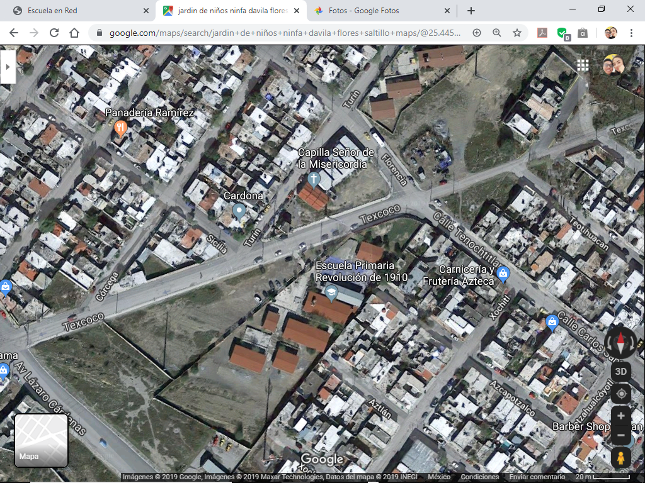

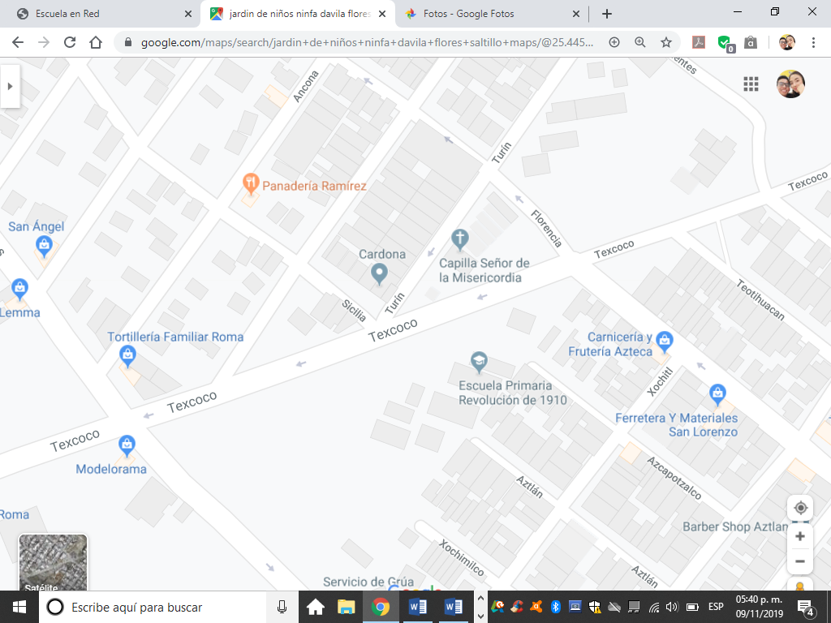

**Salón de clases**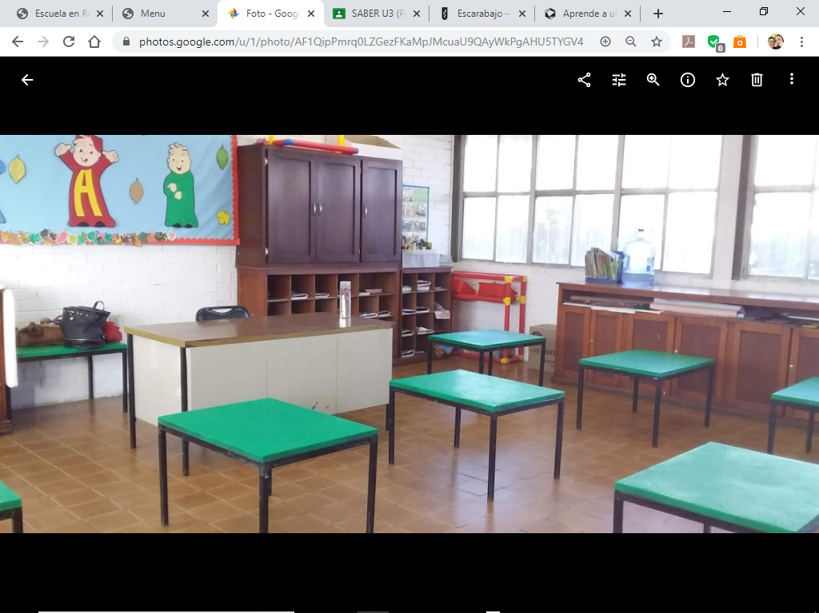

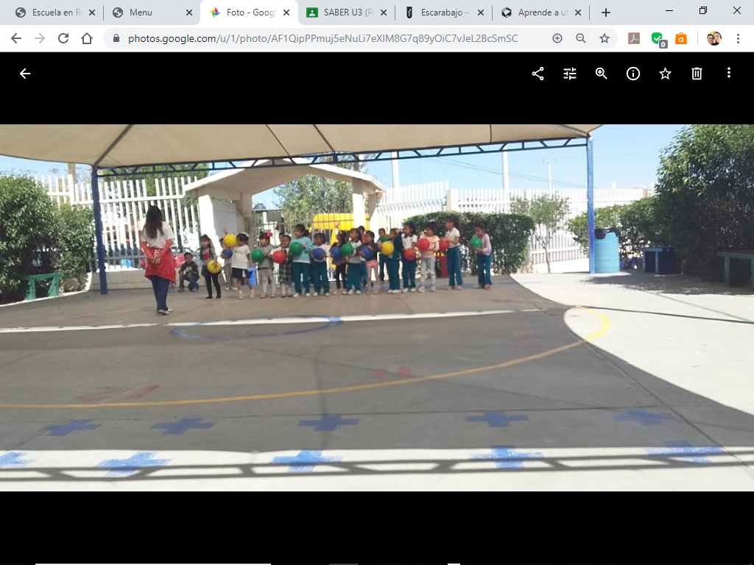

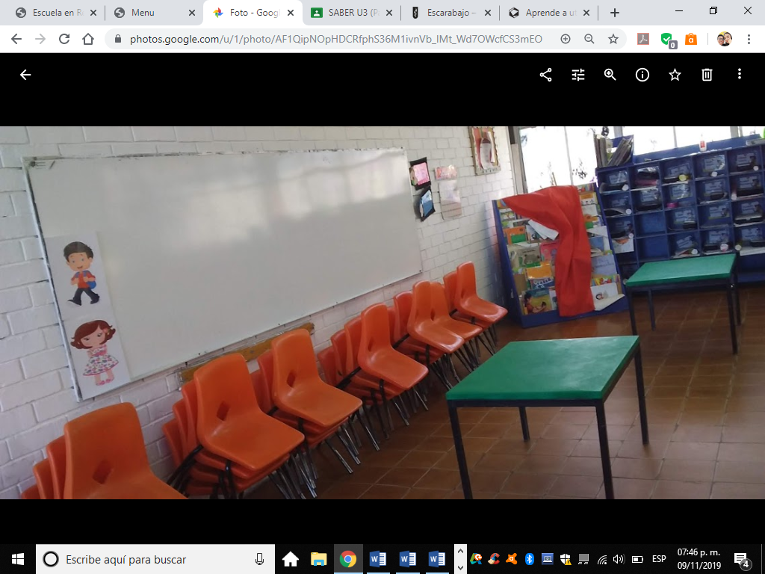

|  |  |  |  |  |  |
| --- | --- | --- | --- | --- | --- |
| **Rúbrica**  **Ensayo**  **Criterios** | **EVALUACIÓN** | | | | |
| 10 | 9 | 8 | 7 | 6-5 |
| **Introducción** | Específica el qué va a realizar y el para qué con claridad | Específica el qué va a realizar y el para qué de manera confusa. | Específica algunos de los elementos básicos de la introducción de manera poco clara | Específica sólo un elemento básico de la introducción de manera poco clara. | No específica ninguno de los elementos básicos de la introducción. |
| **Desarrollo o cuerpo** | Desarrolla el tema de manera completa y clara, de acuerdo al propósito establecido y con argumentos que fundamenten su postura. | Desarrolla el tema de manera parcial de acuerdo al propósito establecido y con algunos argumentos que fundamenten su postura. | Desarrolla el tema de manera incompleta y confusa, sin continuar el propósito establecido y con argumentos pobres que fundamenten su postura. | Desarrolla su tema de manera incompleta y confusa, sin perseguir el propósito establecido y sin argumentos ni postura alguna. | Realizó copia textual de los contenidos . |
| **Conclusión** | Cierra el ensayo con conclusiones claras, acordes al propósito, desarrollo del tema y de la postura planteada. | Cierra el ensayo con conclusiones, acordes al propósito y desarrollo del tema aunque no de la postura planteada. | Cierra el ensayo con conclusiones confusas, acordes al propósito y no acordes al tema planteado. | Presenta conclusiones incompletas, discordes al propósito y desarrollo del tema. | No brinda conclusiones. |
| **Referencias** | Cuenta con la bibliografía mínima solicitada. Sigue la norma APA en sus argumentaciones y en su ficha. | Cuenta con alguna bibliografía, su referencia sigue la norma APA en sus argumentaciones y en su ficha. | Cuenta con bibliografía mínima sólo como ficha o como argumentación sin seguir la norma APA. | Bibliografía incompleta sólo menciona algunos datos. | No cuenta con bibliografía ni como ficha ni en las argumentaciones. |
| **Ortografía** | No tiene ni un error ortográfico | Tiene cuatro errores ortográficos | Presenta 10 errores ortográficos | Presenta más de 10 errores ortográficos. | No se acepta. |